Муниципальное дошкольное образовательное учреждение
«Детский сад городского округа Стрежевой»
Структурное подразделение «Росинка»
(МДОУ «Детский сад городского округа Стрежевой» СП «Росинка»)

Методическая разработка учебного занятия, созданная в соавторстве наставника и молодого педагога по художественно-эстетическому развитию
в средней группе с математическим уклоном
Тема: «Космическая мастерская: помощь Марсианину».

Наставник:
Кузьмина Ольга Викторовна
Воспитатель:
Субботина Ксения Сергеевна

Март 2026 г.
Методическая разработка учебного занятия, созданная в соавторстве наставника и молодого педагога по художественно-эстетическому развитию
в средней группе с математическим уклоном
Тема: «Космическая мастерская: помощь Марсианину».

Актуальность данного занятия обусловлена необходимостью развития у детей дошкольного возраста элементарных математических представлений и творческих навыков через игровую деятельность. В современном образовательном процессе важно создавать условия, в которых дети не только усваивают базовые геометрические понятия – такие как формы, углы и количество деталей, но и учатся применять их в практических и творческих задачах. Использование сюжетно-ролевой игры с участием персонажа из космоса способствует повышению мотивации и вовлеченности детей, что значительно улучшает качество усвоения материала.
Новизна занятия заключается в интеграции различных видов деятельности: познавательной, игровой и творческой, что позволяет комплексно развивать мышление, мелкую моторику и воображение. Применение нестандартных методов – использование трафаретов и отпечатков поролоном, а также создание космического фона с помощью смятой бумаги – делает процесс обучения более ярким и запоминающимся. Кроме того, включение интерактивных элементов, таких как поиск деталей и коллективное конструирование ракеты, способствует развитию коммуникативных навыков и умению работать в команде. Такой подход отражает современные тенденции в дошкольном образовании, направленные на формирование у детей целостного восприятия мира через игру и творчество.
Цель: Развитие творческих способностей, воображения, мелкой моторики и математических представлений через нетрадиционное рисование.
Задачи:
- Познакомить с техникой рисования трафаретами, печатями и оттиск;
- Закрепить знания о простых геометрических фигурах: круг, прямоугольник, треугольник;
- Упражнять в количественном счете в пределах 8;
- Развивать пространственное мышление и мелкую моторику;
- Воспитывать аккуратность.
Материалы и оборудование: затонированные листы бумаги (тёмно-синий или фиолетовый фон), гуашь, поролоновые печати, смятая бумага, ватные палочки, трафареты: круг, треугольник, прямоугольник, баночка с водой, кисти, тряпочка, влажные салфетки для рук, видео с обращением Марсианина, схема ракеты из геометрических фигур, детали конструктора (треугольник, прямоугольник).

Воспитатель: Ребята, я сегодня пришла на работу и увидела письмо. Я не стала его смотреть без вас. Давайте вместе посмотрим, что же там? (Ответы детей)
(Воспитатель включает видео, где Марсианин просит о помощи: он пригласил своих друзей на день рождения, но ракета сломалась, и теперь они не могут прилететь)
Воспитатель: Что мы узнали из письма? (Ответы детей)
Воспитатель: А из чего мы можем сделать ракету? (Ответы детей)
(Воспитатель показывает схему ракеты, собранной их геометрических фигур)
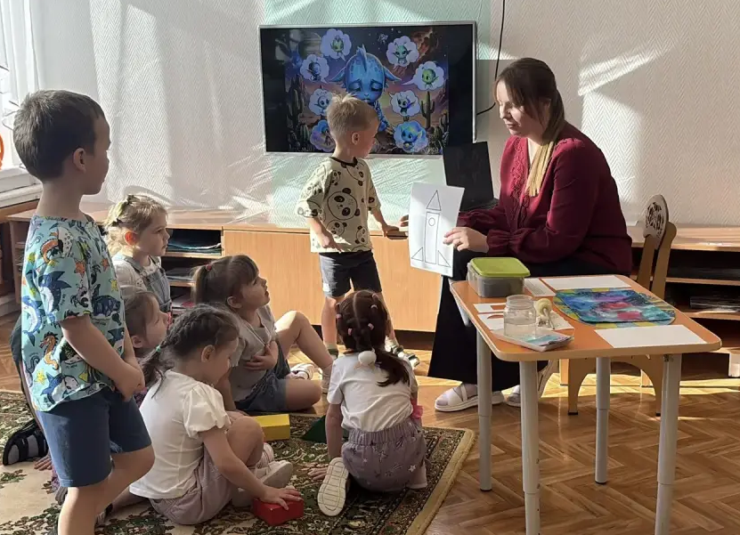
Приложение 1

Воспитатель: Что это такое? (Ответы детей)
Воспитатель: А из чего сделана ракета на схеме?
Воспитатель: Где их можно взять?
Воспитатель: Посмотрите внимательно, может и у нас найдется материал для ракеты. Принесите весь строительный материал на ковер, который найдете.
(Дети ищут детали конструктора и собирают ракет)
Приложение 2
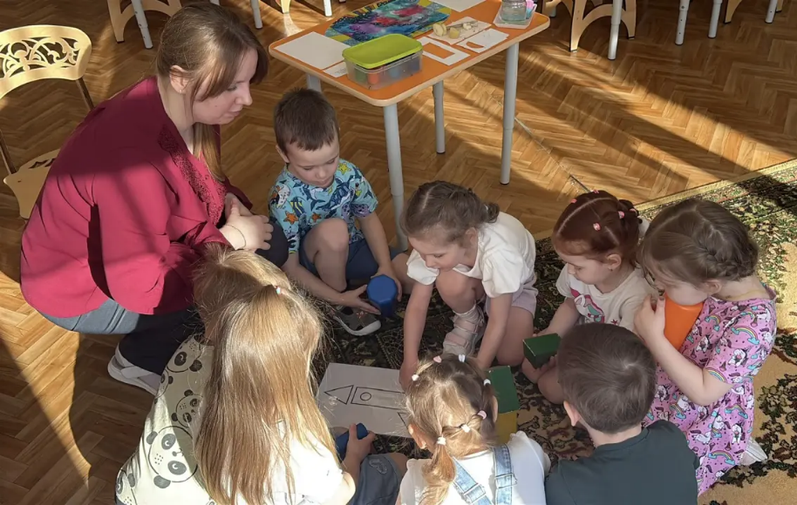
Воспитатель: Сколько деталей в схеме ракеты? Давайте посчитаем вместе? (Ответы детей)
Воспитатель: Сколько деталей вы нашли?
Воспитатель: Сколько прямоугольников нам понадобится? Сколько треугольников? А кругов (Ответы детей)
Воспитатель: Раз все детали мы нашли, то давайте приступим к строительству. Какие детали мы возьмем первыми?
Воспитатель: Поставьте их, как указано на схеме.
Воспитатель: Что дальше возьмем? …
В конце после того, как собрали
Воспитатель: Какая замечательная ракета у нас получилась. Но вот незадача, ракета то у нас одна. (Отвечают)
Воспитатель: А сколько друзей у Марсианина? (Считают)
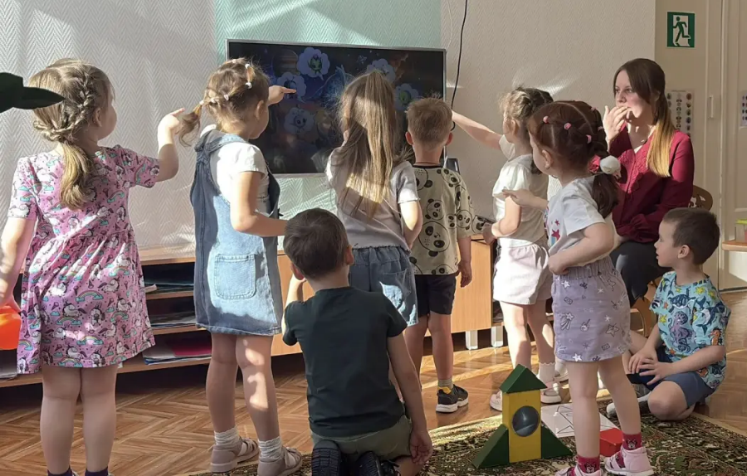
Приложение 3

Воспитатель: Что мы можем с вами сделать? (Ответы детей)
Если не ответили, что нужно нарисовать
Воспитатель: Я вам предлагаю нарисовать каждому по одной ракете. И друзья доберутся на день рождения к своему другу.
Ход работы
Воспитатель демонстрирует создание картины: трафареты прямоугольника (корпус ракеты), треугольник (нос ракеты) и круга (иллюминатор) отпечатываются поролоном. Звезды рисуются ватной палочкой. Планеты и кометы – оттиском смятой бумагой. Дети выбирают фон для космоса. Воспитатель оказывает индивидуальную поддержку, тем кому это необходимо. Звучит тихая космическая музыка.

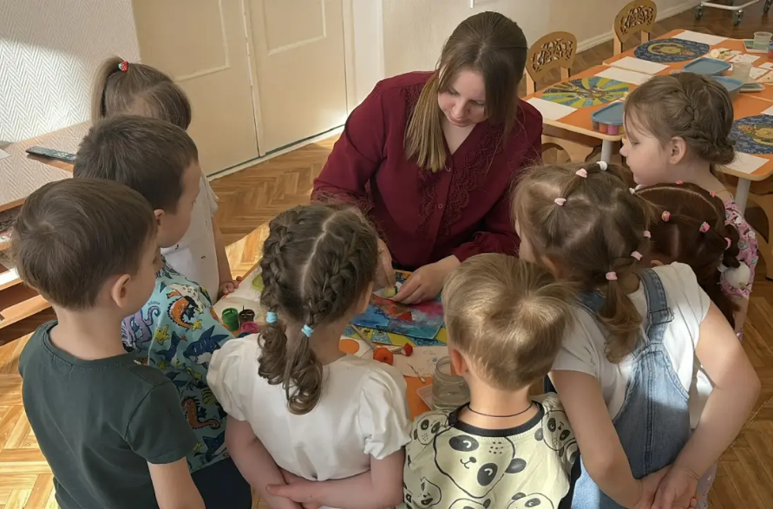
Приложение 4

Приложение 5
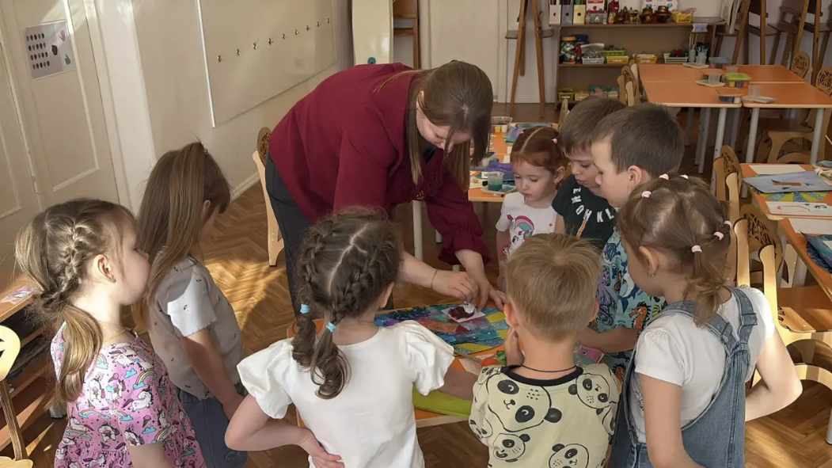

Приложение 6
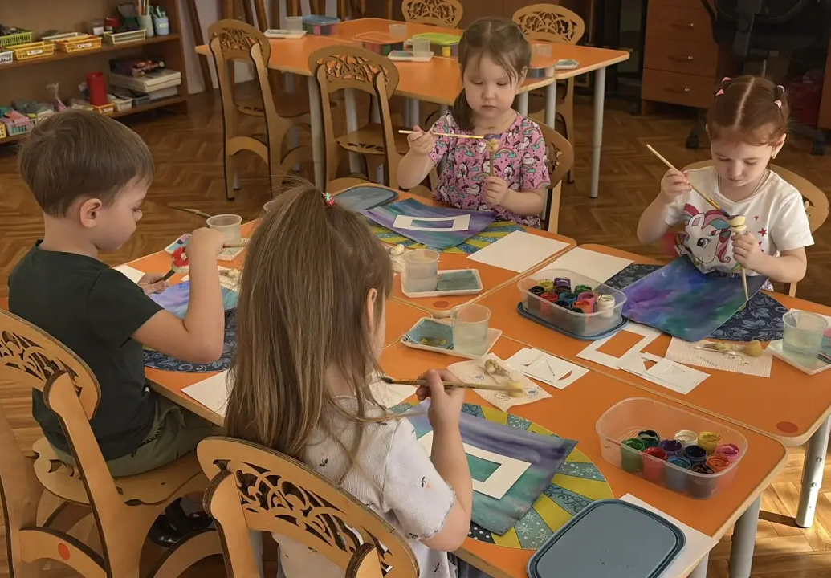
Приложение 7
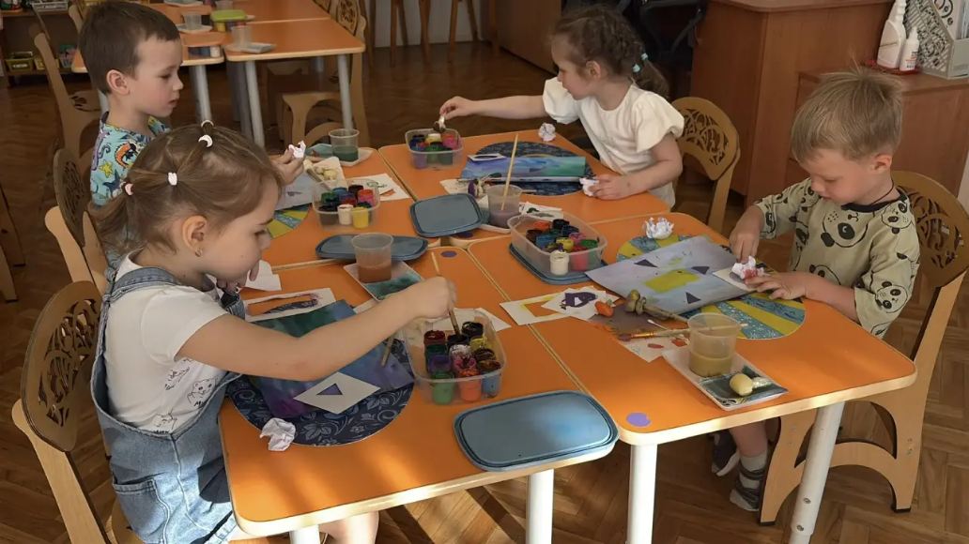

Приложение 8
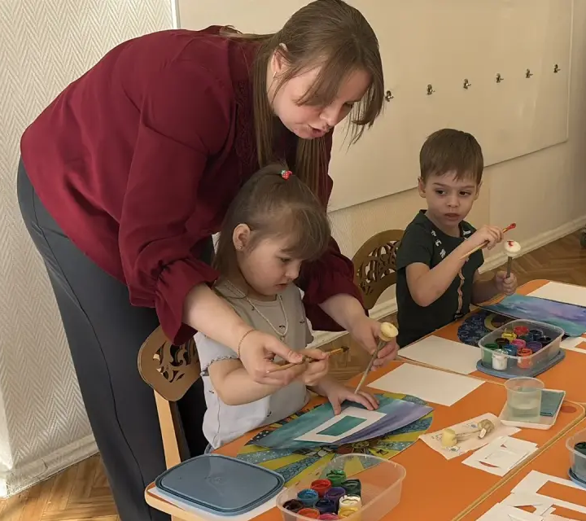
Приложение 9
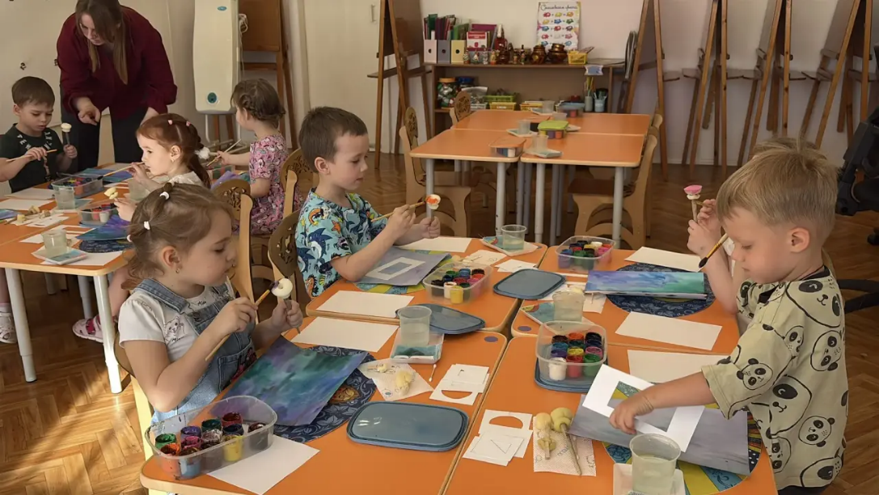

(По завершению творческой работы, дети вывешивают свои рисунки на доску)
Воспитатель хвалит детей
Воспитатель: Ребята, пройдите на ковер, давайте посмотрим, что нам скажет Марсианин. (Ответы детей)
(Воспитатель включает видео от Марсианина. В нем он благодарит за помощь и приглашает их в гости)
Рефлексия
Воспитатель: Кому мы сегодня помогали? Что мы делали? (Ответы детей)
Воспитатель: Сколько друзей у Марсианина? (Ответы детей)
Воспитатель: Как вы думаете, почему у нас получилось помочь Марсианину? (Потому что мы были дружные, работали вместе…)
Спасибо вам за такие чудесные ракеты!

Список используемых источников:
- Д.Н.Колдина «Рисование с детьми 4-5 лет». -М.: Мозаика- Синтез, 2008г.
- А.В.Никитина «Нетрадиционные техники рисования в ДОУ. Пособие для воспитателей и родителей». – СПб.: КАРО, 2007г.
- Цквитария Т.А. нетрадиционные техники рисования. Интегрированные занятия в ДОУ. - М.: ТЦ Сфера, 2011.

